## Criterio A: Consulta con el cliente

**Transcripción de la primera entrevista:**

Muy buenos días señor Edus, soy Angel Johank Falla Suarez, un estudiante del COAR San Martín, me dirijo hacia usted para poder realizarle una serie de preguntas para encontrar una propuesta de solución tecnológica a una problemática que pueda estar presentando como parte del proyecto de TISG. En esta ocasión prosigo con el criterio A del ciclo de vida del proyecto de TISG el cual consiste en una entrevista en donde analizaremos varios puntos para poder llegar a una idea base de lo que usted necesita como solución.

**¿A qué se dedica laboralmente?**

Soy Panadero, me dedico a la venta de panes, tenemos dos sucursales en la ciudad de Uchiza.

**¿Cuál es el nombre de su negocio? ¿Cuál es su rol en él?**

PANADERÍA Y PASTELERÍA EL DORADO, y soy el dueño de la Panadería, el maestro panadero, y el administrador del negocio, contamos con dos sucursales, de mis dos hijas, pero elaboramos los panes y pasteles en el punto de venta principal, contamos con dos trabajadores de día y dos de noche.

**¿A qué otras cosas se dedica?**

De joven era mecánico, carpintero, trabaje en muchos negocios, hasta que cuando llegue a vivir de Lima, desde la sierra, comencé a trabajar en diferente panaderías, primero era ayudante, y luego me volví maestro, ahora junto con mi esposa y mis hijos nos dedicamos a la venta de panes, pasteles y abarrotes.

**¿Cómo va actualmente su negocio en términos de estabilidad económica?**

Las ventas en nuestro negocio han bajado, primero porque aparecieron varias panaderías, y luego de ello por la pandemia del Coronavirus, por el toque de queda primero no hemos podido vender bien, luego solo en las mañanas, ahora ya se está normalizando ese problema, pero aun así las ventas no suben al tope.

**¿Por qué cree que su negocio afronta esta situación?**

Porque la pandemia del coronavirus, nos han dictado quedarnos en casa, y no salir a las calles para evitar aglomeraciones, por ello esta es la situación del negocio, mi hija antes llevaba 20 latas de pan pero ahora solo lleva máximo 10 latas.

**¿Existe competencia en la zona en donde usted colocó su negocio? ¿Las competencias están en una mejor situación? ¿A qué cree que se deba?**

Si, el principal motivo por el cual se diferencia, o está teniendo alcance a más personas, es por el horno eléctrico, ya que saca panes calientes ahí mismo, y eso le gusta a las personas, por ello, ese es el único beneficioso de usar el horno eléctrico, nosotros utilizamos el horno a leña y trabajamos normal cuando se va la luz, que es frecuente en esta zona, en cambio del horno eléctrico, plantan por la falta de energía, ese es el motivo por el cual está en una mejor situación.

**¿Has intentado solucionar antes la situación de su negocio? ¿Qué intentó y por qué cree que no ha funcionado?**

Mi hijo ha creado una página en redes sociales, en Facebook para llegar a más personas, pero no ha funcionado porque recién la hemos estado creando y tenemos pocas personas alcanzadas.

**¿Cuáles son sus expectativas y miedos con respecto a su negocio?**

Mis expectativas respecto al negocio, es que aumentaran las ventas, y tendremos más clientes, para obtener más ingresos y mejorar la panadería.

**Ante la situación que plantea respecto de su negocio, ¿Cree que se deba a que no hay innovación en él?**

No hemos podido implementar medios tecnológicos, porque nos hemos enfocado más en poder producir más panes y venderlos físicamente, para que podamos obtener mejores ingresos.

**¿Cuáles son sus habilidades manejando tecnología? ¿De qué tipo de dispositivos tecnológicos dispone su negocio?**

Disponemos de Cámaras de seguridad como medios tecnológicos, en el cual mi hijo Tayson está encargado del manejo de esos, aparte de ello, poseemos máquinas para la elaboración de los panes, como la sobadora, mezcladora.

**¿Cree usted que una solución tecnológica (que se desarrolla en entornos virtuales) es realmente lo que necesita? ¿Por qué?**

Lo consideraría, ya que es mejor innovar, porque solo hemos probado por medio de las redes sociales, y no adoptamos otra opción, que nos podría servir para poder aumentar las ventas, el negocio mejoraría, llegaríamos a tener más clientes.

**¿Qué piensa acerca de un proyecto enfocado en la publicidad? ejemplo: un juego, un video, una promoción, etc.**

Un juego, si estaría bien, ahora los muchachos más paran en eso, y ellos son los que más vienen a comprar al negocio, entonces estaríamos cubriendo una gran parte de nuestro mercado, sí me parece una buena opción.

**Si cree que su negocio es suficientemente conocido y no necesita de un proyecto publicitario ¿cuál cree que sería una solución efectiva contra la situación de su negocio?**

Una solución definitiva, sería implementarse más maquinaria, y que esta situación del coronavirus acabase por completo, pero, aun así necesitamos como otra empresa, la publicidad, para poder llegar a tener más clientes, que más personas conozcan el negocio, que se interesen y vengan a comprar.

**¿Qué expectativas tiene acerca de la posible solución tecnológica publicitaria o la solución que planteó en la anterior pregunta?**

Tengo buenas expectativas, con la solución que me propusiste, espero que funcione, y que puedas desarrollarlo, para así poder mejorar con la situación del negocio, llegar a tener más clientes, tanto como en las dos sucursales que tenemos.

¡Muchas gracias por cooperar en esta encuesta que tenga un buen día! Recuerde que su participación en este proyecto será de suma importancia para llegar a la solución definitiva de su problemática.

**Anexo 1. Primera encuesta**

**¿Por qué no ha funcionado la estrategia de las redes sociales?**

La estrategia no ha funcionado debido a que desde un principio no aclaramos los objetivos que se iban a cumplir, no planificamos los horarios que se establecerían para mejorar constantemente la página, o quien estaría a cargo de administrarla constantemente. En la página realizamos un anuncio que necesitábamos un empleado para que trabaje en el taller de la panadería, solo lo vieron 2 personas, ninguno respondió, las publicaciones solo han visto familiares y amigos, mas no potenciales clientes, fue un fracaso, seguimos teniendo la página activa, pero no lo mantenemos con más contenido.

**¿Considera que es pertinente extender el alcance a su negocio más allá de su ubicación física?**

Creo que extender mi negocio podría ayudar a que tenga ventas con nuevos clientes. Puede ser que con una estrategia adecuada a la pandemia y al presupuesto actual pueda superar a los nuevos negocios cerca de mis sucursales porque ya no me limitaría a un solo lugar.

Nombre: Tamayo Vidal Edus Wilde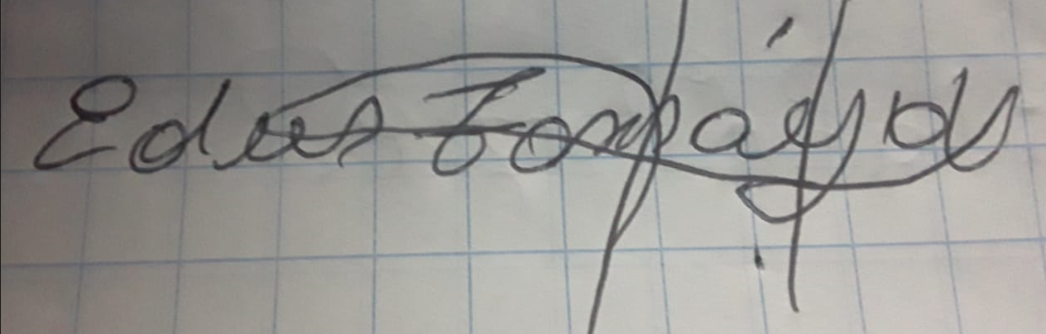

Número de teléfono: 974641381

DNI: 06941395